CAPA

Aplicar Capa com motivos
de viagem e carimbos.
Conforme anexo “CAPA”
Vamos dar este tom para o WORKBOOK
Como se fosse um grande registro de viagem.

Na pagina 37 tem o diário de bordo
Cada competência deverá ter um selo com o seu nome.

Comece em você a transformação que deseja ver no mundo.
Mahatma Gandhi

Um bom líder é certamente uma pessoa que está em busca do seu aprimoramento pessoal, seja conhecendo suas potencialidades. Estar em movimento não é fácil, supõe um desprendimento das ideias, de concepções antigas e sobretudo de uma profunda abertura para o novo. Pensar em desenvolvimento de liderança é pensar antes de tudo em desenvolvimento de pessoas!
O PPL (Primeiros Passos na Liderança) será uma das oportunidades para as reflexões e aprendizados necessários para esse aprimoramento.
Os temas e atividades foram pensados e organizados para que você possa usufruir de tudo de forma intensa e produtiva.

Receba nosso abraço de acolhida e Boa viagem
Educação Executiva
Insper

O que é liderança para
você e o que
está buscando neste curso?



PROGRAMA


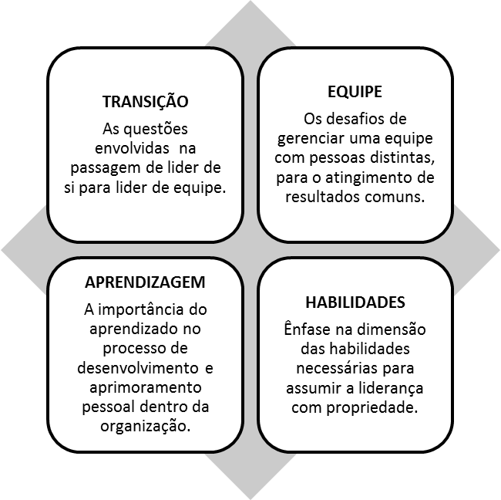
ANOTAÇÕES

MÓDULO 1

TRANSIÇÃO
As questões envolvidas na passagem de líder de si para líder de equipe.

Como a primeira passagem para uma posição de liderança impacta e altera:
as suas competências, a sua alocação de tempo e as suas prioridades.

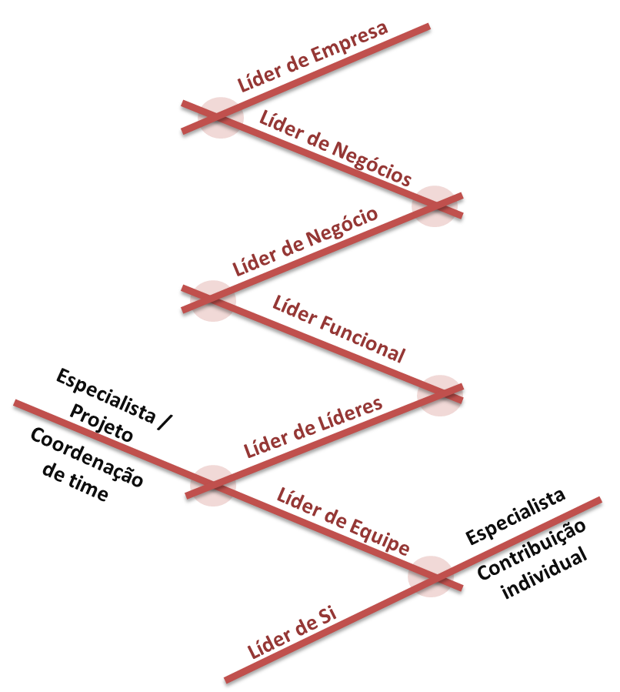

ANOTAÇÕES

ATIVIDADE INDIVIDUAL

Ao fazer a passagem de membro da equipe para líder da equipe, o que você acha que muda em relação à sua gestão do tempo?

Que atribuições você verá dar mais valor e considerar relevantes após fazer a passagem de membro da equipe para líder da equipe,

Antes de fazer a passagem de membro da equipe para líder da equipe, quais as competências que você acredita que precisa desenvolver?

ATIVIDADE GRUPOS 

Metaforicamente o que significa a passagem de membro de equipe para líder de equipe para vocês. Compartilhem suas reflexões individuais sobre as três dimensões, dialoguem e encontrem uma imagem que melhor representa este momento na vida de vocês:

MÓDULO 2

EQUIPE
Os desafios de gerenciar uma equipe com pessoas distintas,
para o atingimento de resultados comuns.

Assumir uma equipe e lidar com os diferentes tipos de pessoas demanda:
reconhecimento dos diferentes perfis individuais que podem compor sua equipe;
identificação dos diversos tipos de equipe que você poderá assumir / compor;
desafios que você pode ter com essa diversidade e como lidar com eles.

ATIVIDADE INDIVIDUAL

Registre aqui a definição para a palavra EQUIPE?

Exemplo de equipes eficazes

Quais as características destas equipes eficazes

ANOTAÇÕES

REFLEXÕES 

“Descobrimos que as equipes bem-sucedidas estão em organizações nas quais os executivos seniors sabem como e quando enfatizar e apoiar o trabalho em equipe e têm estratégias cuidadosamente elaboradas parra alocar pessoas para trabalhar em equips. Infelizmente, a maioria das empresas se limita a expresser um discurso vazio no que se refere aodesenvolvimento de equips de alto desempenho e faz pouco para criar atmosfera que estimule o sucesso delas. (Dyer, 2011, p. 31)

Porque o trabalho em equipe não funciona
Não sei como formar uma equipe mais eficaz.
Temo que os possíveis efeitos negativos possam superar os benefícios.
Não sinto que que o desenvolvimento de uma equipe eficaz seja uma ação valorizada na nossa empresa.
Os meus subordinados sentem que não precisam disso, pois esse trabalho demanda muito tempo.
Não tenho o apoio do meu superior para me envolver no desenvolvimento de equipes

A importância do Contexto
Qual é a importância do trabalho em equipe eficaz para realização desta tarefa específica?
Que tipo de equipe é necessária?
O contexto organizacional de cultura, estrutura e sistemas apoia o trabalho em Equipe?

Sequência continua do trabalho em equipe
Baixo nível de trabalho em equipe |  | Nível moderado de trabalho em equipe |  |  | Alto Nível de trabalho em equipe
Interdependência  modular |  | Interdependência  sequencial |  |  | Interdependência  recíproca
1 | 2 | 3 | 4 | 5 | 6 | 7
Equipe de Golf  Departamento de uma universidade |  | Time de beisebol  Departamento de contabilidade |  |  | Time de Basquetebol  Equipe espacial Nasa  Equipe da Swat
(Thompson, 1967 apud Dyer, 2011)

TIPOS DE EQUIPES

Equipes de Decisão | As pessoas nessas equipes atingem resultado final a partir do momento que se reúnem para tomar decisões sobre uma ampla variedade de questões: metas, estratégias, atribuições, recursos, expansão, orçamento, prazos...

Equipes de Tarefa | Os membros de uma equipe deste tipo devem, JUNTOS, executar uma série de tarefas interligadas para atingir o resultado final (produto, serviço ou atividade)

Equipes Autodirigidas | Equipe Autônoma:  Não tem líder formal. O papel de liderança é atribuído a diferentes membros, quando necessário.  Equipe Semiautônoma:  O papel do líder é um cargo, mas a equipe tem autonomia no processo de atuação.  Líder  - facilitador – estratégico – consultor - convidado

EQUIPE DE ALTO DESEMPENHO
.
.
.
.
.

ANOTAÇÕES

ATIVIDADE INDIVIDUAL

Como você gostaria que a sua equipe fosse? Escreva abaixo em detalhes o que você como líder faria para ter uma equipe eficaz...

ATIVIDADE DUPLAS 
Compartilhem suas reflexões sobre a questão anterior e registrem
contribuições que o colega possa ter lhe oferecido:

MÓDULO 3

APRENDIZAGEM
A importância do aprendizado no processo de desenvolvimento e aprimoramento pessoal dentro da organização.

Caminhar na rota de liderança implica aprendizagem constante:
o aprendizado no ambiente organizacional;
os diferentes estilos de aprendizagem;
identificando e gerenciando o seu próprio estilo.

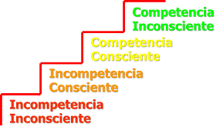
ANOTAÇÕES

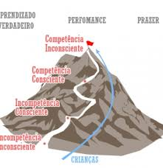
ANOTAÇÕES

Learning Style Inventory
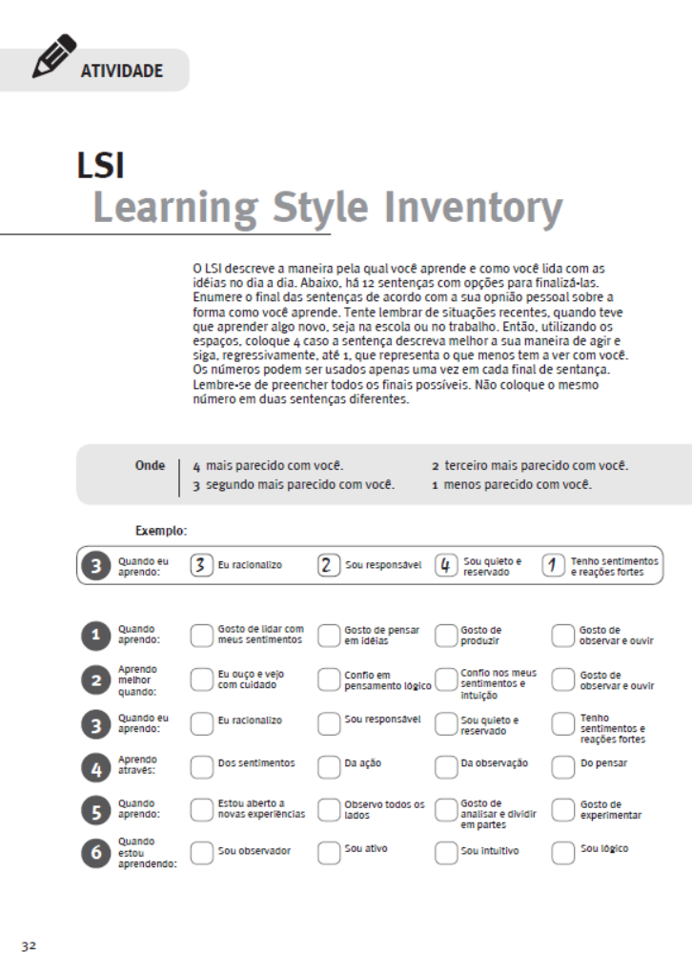
ATIVIDADE INDIVIDUAL

Pense em cinco coisas que você faz muito bem, seja em sua vida pessoal ou profissional.
Anote abaixo cada uma delas, e ao lado escreva como você aprendeu a fazer:

ATIVIDADE INDIVIDUAL

Como você explicaria para alguém como andar de bicicleta:



MÓDULO 4

HABILIDADES
Ênfase na dimensão das habilidades necessárias
para assumir a liderança com propriedade.

Liderar uma equipe requer:
planejamento, organização, distribuição de tarefas;
definição de expectativas e resultados;
delegação e feedbacck

ANOTAÇÕES

❶
FEEDBACK

REFLEXÕES 

Oferecer feedback eficiente é uma das técnicas
mais poderosas de comunicação.

Quando melhoramos nossas habilidade de feedback,
estabelecemos um processo de compreensão,
respeito e confiança em uma relação.

A qualidade de qualquer relação, seja profissional
ou pessoal, depende da qualidade e da quantidade
de feedback que cada pessoa recebe da outra.

(Richard Willians)

FEEDBACK :: TIPOS

Positivo  Reforça  comportamentos  adequados | Construtivo  Corretivo  Modifica  Comportamentos  inadequados
Negativo/Destrutivo  Causa  dano emocional | Ausente/silencioso  Gera  medo e insegurança

FEEDBACK :: DIMENSÕES

ELABORAÇÃO DE UM PLANO | Fazer um plano é refletir sobre o que você vai dizer para poder fornecer um feedback com exemplos objetivos, tendo sempre uma solução possível, mas sem deixar de levar em conta as necessidades e desejos de seu interlocutor.
ABORDAGEM ESPECÍFICA | Saiba o que de fato aconteceu para apresentar exemplos claros e compreensíveis, sem ter que ficar levantando suposições.
FOCO EM COMPORTAMENTOS | O feedback eficiente não lida com as personalidades e preconceitos. O feedback concentra-se em comportamentos específicos que podem ser analisados e mensurados.
ESCOLHA HORA E LOCAL | Refere-se à agilidade com que o retorno deve ser dado e ao local apropriado para isso. O ideal é que a opinião sobre um trabalho seja dada imediatamente, de preferência em um clima de pouca tensão. As críticas nunca devem ser feitas em público.
FEEDBACK EQUILIBRADO | Trata do equilíbrio entre o retorno positivo e corretivo. Em geral os líderes acreditam que somente o feedback corretivo deve ser utilizado, esquecendo-se dos elogios e reconhecimentos positivos.
FEEBACK RELEVANTE | Expresse sua opinião sem perder a cabeça ou exagerar. É fundamental ser objetivo e permanecer calmo. Garante que o feedback que está sendo dado de fato será útil e relevante para quem está recebendo.
TÉCNICAS EFICIENTES | Existe um tripé que auxilia a técnica: a) ir direto ao assunto, b) estabelecer contato visual amistoso c) focar nas questões essenciais.
ESTILO EFICAZ | Crie uma abordagem pessoal na hora de dar feedback. Um estilo eficaz requer algum tempo de treino para ser desenvolvido e inclui a prática de não dar conselhos a menos que a pessoa solicite.
DESCRIÇÃO DOS SENTIMENTOS | Nossos sentimentos são importantes, além de serem poderosos e impactantes quando combinamos com uma mensagem de feedback.
CAPACIDADE DE OUVIR | Encorajar a outra pessoa a expressar seu ponto de vista e então escutar atentamente o que ela diz. Isso requer a habilidade de fazer perguntas inteligentes que estimulem a outra pessoa a dizer o que pensa.

ATIVIDADE INDIVIDUAL

O questionário desenvolvido por Richard L. Willians, Ph.D contém 30 afirmações referentes à maneira como você dá feedback positivo e/ou corretivo às outras pessoas. Antes de começar, reflita sobre seu relacionamento com seus colaboradores, amigos e familiares. Partindo dessa perspectiva, considere cada afirmativa. Marque a letra apropriada em cada item, usando o seguinte código:

3 | 2 | 1 | 0
Muito próximo ao meu estilo | Próximo ao meu estilo | Quase meu estilo | Nada a ver com meu estilo

- Quando dou feedback, utilizo exemplos específicos como base para discussão
3 | 2 | 1 | 0

2. Tento não adivinhar por que a pessoa agiu de determinada maneira. Prefiro me concentrar no que realmente foi feito.
3 | 2 | 1 | 0

3. Focalizo o que a pessoa fez, não sua personalidade ou atitude.
3 | 2 | 1 | 0

4. Sempre que possível, dou feedback imediatamente após o evento
3 | 2 | 1 | 0

5. Digo às pessoa o que elas fizeram corretamente e também o que elas fizeram de errado.
3 | 2 | 1 | 0

6. Faço de tudo para não perder a calma nem me exceder ao dar feedback corretivo
3 | 2 | 1 | 0

7. Quando dou feedback, vou direto ao ponto, sem rodeios
3 | 2 | 1 | 0

8. Não fico aguardando uma oportunidade para surpreender o funcionário fazendo algo errado.
3 | 2 | 1 | 0

9. Quando dou feedback, descrevo como me sinto a respeito do que aconteceu
3 | 2 | 1 | 0

10. Quando estou corrigindo um comportamento, incentivo o outro a relatar seu próprio lado da história.
3 | 2 | 1 | 0

11. Quando dou feedback corretivo, elaborado algumas soluções possíveis antes do encontro
3 | 2 | 1 | 0

12. Utilizo exemplos específicos ao dar feedback, para garantir que estou sendo claro.
3 | 2 | 1 | 0

13. Ao dar feedback, baseio-me em comportamentos.
3 | 2 | 1 | 0

14. Dou feedback em momentos mais tranqüilos, quando nenhuma das partes está pressionada pelo tempo
3 | 2 | 1 | 0

15. Acredito que a pessoa merece saber o que está fazendo corretamente, assim como o que precisa ser melhorado.
3 | 2 | 1 | 0

16. Tento dar feedback corretivo quando posso manter a calma e agir de maneira objetiva.
3 | 2 | 1 | 0

17. Ao dar feedback, não evito contato visual. Ao contrário, faço questão de olhar diretamente para a outra pessoa.
3 | 2 | 1 | 0

18. Para mim, dar feedback é uma oportunidade de ajudar alguém, não uma chance de jogar em cima do outro algo que estava entalado na minha garganta.
3 | 2 | 1 | 0

19. Fico atento para comunicar meus sentimentos, em vez de culpar a outra pessoa.
3 | 2 | 1 | 0

20. Ao tentar corrigir um comportamento, uso perguntas abertas e explico o que estou pensando para garantir que estou compreendendo direito a situação.
3 | 2 | 1 | 0

21. Tento elaborar cada mensagem de feedback de acordo com a necessidade da pessoa.
3 | 2 | 1 | 0

22. Tento saber o que aconteceu, não fazer deduções.
3 | 2 | 1 | 0

23. Ao dar feedback, tento evitar rótulos do tipo “irresponsável”, “bom” ou “ruim”.
3 | 2 | 1 | 0

24. Evito dar feedback corretivo na frente dos outros
3 | 2 | 1 | 0

25. Tento ser justo e equilibrando o uso de feedback positivo e corretivo
3 | 2 | 1 | 0

26. Ao corrigir um comportamento específico, me apóio no “aqui e agora” e evito fazer referências ao passado.
3 | 2 | 1 | 0

27. Quando dou feedback, me concentro em uma ou duas questões de alta prioridade.
3 | 2 | 1 | 0

28. Ao oferecer feedback, não dou conselho a menos que a outra parte solicite.
3 | 2 | 1 | 0

29. Quando dou feedback, descrevo como me sinto para que a pessoa possa entender o impacto do comportamento em discussão.
3 | 2 | 1 | 0

30. Quando dou feedback corretivo, faço muitas perguntas para que eu possa analisar a situação do ponto de vista da outra pessoa.
3 | 2 | 1 | 0

ATIVIDADE INDIVIDUAL

- Elaboração de um plano | 1. | 11. | 21. | =
- Abordagem específica | 2. | 12. | 22. | =
- Foco em Ações | 3. | 13. | 23. | =
- Escolha de hora e local | 4. | 14. | 24. | =
- Feedback equilibrado | 5. | 15. | 25. | =
- Feedback relevante | 6. | 16. | 26. | =
- Técnicas eficientes | 7. | 17. | 27. | =
- Estilo eficaz | 8. | 18. | 28. | =
- Descrição de sentimentos | 9. | 19. | 29. | =
- Capacidade de ouvir | 10. | 20. | 30. | =

9
8
7
6
5
4
3
2
1
 | Elaboração de plano | Abordagem Específica | Foco em  ações | Escolha de hora/local | Feedback Equilibrado | Feedback Relevante | Técnicas Eficientes | Estilo Eficaz | Descrição Sentimento | Capacidade de ouvir

ANOTAÇÕES

❷
DELEGAÇÃO
ATIVIDADE INDIVIDUAL

Procure responder as questões de acordo com sua realidade e não pensando
no que é ideal. Se tiver dúvidas sobre a resposta adequada,
pense como um subordinado seu responderia.

Use as seguintes alternativas de resposta:
SIM (S), NÃO (N), MAIS OU MENOS (M).

1. Você tem um substituto eventual formalmente designado?
(S)
(N)
(M)

2. Quando você tira férias ou se ausenta do trabalho,
a produtividade cai significativamente?
(S)
(N)
(M)

3. Você possui tendência para "assumir" tarefas que não lhe competem
(especialmente aquelas que você executava como técnico antes
de sua promoção a gerente)?
(S)
(N)
(M)

4. Seu critério usual para delegação é o de transferir
para os subordinados as tarefas que gosta de executar?
(S)
(N)
(M)

5. Ao delegar é comum você usar a frase: "isto agora é com você,
não quero mais ver este problema"?
(S)
(N)
(M)

6. Você tem sempre a convicção de que executa as
tarefas melhor e mais depressa que seus subordinados?
(S)
(N)
(M)

7. Seus subordinados, mesmo depois de receberem qualquer delegação,
tendem sempre a voltar a você para "dividir" a decisão?
(S)
(N)
(M)

8. Você sempre ou quase sempre aceita dividir com seus subordinados
o "ônus" das decisões?
(S)
(N)
(M)

9. Você se considera um perfeccionista?
(S)
(N)
(M)

10. Você considera mais agradável executar diretamente as tarefas,
em oposição a conseguir resultados através de terceiros?
(S)
(N)
(M)

11. Quando delega, você tende a conceder mais responsabilidades
(atribuições) do que autoridade (mais coisas para fazer do que o poder de decisão sobre elas)?
(S)
(N)
(M)

12. Logo depois que você delega uma tarefa, é comum se impacientar
quando procurado para esclarecer eventuais dúvidas?
(S)
(N)
(M)

13. Você costuma definir a forma de controle da delegação no momento
em que ela é efetuada?
(S)
(N)
(M)

14. Além de delegar "o que fazer" você costuma definir com seus
subordinados exatamente qual deva ser o caminho a ser seguido por eles (o "como fazer")?
(S)
(N)
(M)

15. Quando delega, você usualmente define prazos e limites da
delegação, procurando fazê-lo de comum acordo seu grau de comprometimento?
(S)
(N)
(M)

16. No início do processo de delegação você sempre ou quase sempre
procura deixar claro para seu subordinado sua disponibilidade para
dirimir dúvidas eventuais (você tem consciência de que quem delega,
a curto prazo, deve reservar tempo adicional para treinamento do subordinado)?
(S)
(N)
(M)

INTERPRETAÇÃO DOS RESULTADOS

. Atribua 1 ponto se respondeu SIM nas questões 2, 3, 4, 5, 6, 7, 8, 9, 10, 11, 12 e 14;
. Atribua também 1 ponto se respondeu NÃO nas questões 1, 13, 15 e 16;
. Atribua meio ponto às respostas M (mais ou menos).

Eis a chave de interpretação para suas respostas, bem como algumas
sugestões para melhorar sua competência para a delegação:

· Entre 16 e 12 pontos: Aprimore a sua delegação o quanto antes.

· Entre 11 e 18 pontos: Observe-se com mais frequência.

· Entre sete e 4 pontos: Mantenha e aumenta as possibilidades de delegação.

· Entre três e 0 pontos: Sua delegação é bastante adequada... continue!

ATIVIDADE INDIVIDUAL

ROTEIRO PARA UMA CONVERSA SOBRE DELEGAÇÃO

TAREFA DUAS PESSOAS QUE PODERIAM REALIZAR

ANÁLISE DA TAREFA
o que é, quanto tempo leva, habilidades e recursos necessários

ANÁLISE DA EQUIPE
disponibilidade, motivação e habilidade deles em se auto-gerenciar
QUEM: | QUEM:
DECISÃO DE QUEM FARÁ A TAREFA

ÚLTIMAS AÇÕES
Confirmar entendimento e comprometimento e planejar Follow-up

INDICAÇÕES DE LEITURA

BARBOSA, Christian. A tríade do tempo.

CHARAN, Ram. Pipeline de liderança.

DUTRA, Joel Souza. Gestão de Pessoas: modelo, processos, tendências e perspectivas. São Paulo: Atlas, 2006.

LENCIONI, Patrick. The Five dysfunctions of a team.

KOUZES, James M.; POSNER, Barry B. The Truth about Leadership.

LIMONGI-FRANÇA, Ana Cristina. Comportamento Organizacional: conceitos e práticas.

MANDELI, Pedro. Muito Além da Hierarquia

✓ MOREIRA, Maria Elisa. Liderar não é preciso: um guia prático para o dia a dia dos líderes.

NONAKA, Ikujiro. TAKEUCHI, Hirotaka. Gestão do Conhecimento.

PINK, Daniel H. Motivação 3.0

SENGE, Peter M. A quinta disciplina: arte e prática da organização que aprende.

SCHEIN, Edgar. Cultura Organizacional e liderança

ULRICH, Dave. O código da liderança.

WILLIANS, Richard. Preciso saber se estou indo bem: uma história sobre a importância de dar e receber feedback.

DIÁRIO DE BORDO



Plano de Desenvolvimento Individual
PDI

Selos para o Diário de Bordo

Integridade | Criatividade   | Análise e Lógica  
Habilidades Interpessoais | Resiliência | Persuasão
Planejamento e Organização | Orientação para Qualidade | Energia e Determinação -

Integridade - é definida como a tendência a ser confiável e honesto: Pessoas que têm competência forte nessa área podem ser confiáveis para trabalhar de forma independente, com supervisão mínima. Elas evitam assumir riscos inapropriados e se responsabilizam por seus erros. Elas têm a tendência de agir prontamente e ter um forte senso de ética nos negócios.

CESSAR | CONTINUAR | COMEÇAR
Leitura Recomendada:

Criatividade - é definida como a tendência de pensar de forma criativa e inovadora. Pessoas que têm a competência forte nesta área são efetivas em gerar ideias novas e inovadoras. (A qualidade das ideias que Sam Sample gera, entretanto, dependerá, em parte, do seu nível de habilidade de raciocínio.) Elas tendem a ser adaptáveis e frequentemente oferecem soluções originais aos problemas. Elas são inclinadas a se focar no panorama global e abordar os problemas estrategicamente.

CESSAR | CONTINUAR | COMEÇAR
Leitura Recomendada:

Análise e Lógica - é definida como a tendência de abordar os problemas de forma racional e intelectual. Pessoas com competência forte nessa área gostam de basear as suas decisões em uma análise lógica das evidências disponíveis. Suas decisões são tipicamente bem consideradas e bem pensadas. É esperado que tenham uma capacidade afinada de pensar criticamente. (A qualidade das suas decisões, contudo, dependerá do seu nível de raciocínio verbal, numérico e abstrato.)

CESSAR | CONTINUAR | COMEÇAR
Leitura Recomendada:

Habilidades Interpessoais - é definida como a tendência de estabelecer relacionamentos profissionais positivos com outras pessoas. Pessoas que têm uma competência forte nessa área demonstram um alto nível de empatia e sensibilidade interpessoal. Elas tendem a ser eficazes para estabelecer contatos, promover e manter relações harmoniosas. É esperado que sejam eficazes em resolver conflitos interpessoais e provavelmente são vistas como apoiadoras.

CESSAR | CONTINUAR | COMEÇAR
Leitura Recomendada:

Resiliência - é definida como a tendência de lidar bem com pressão. Pessoas com forte competência nessa área, em geral, são calmas e mantêm suas emoções sob controle. É pouco provável que fiquem frustradas ou percam a calma em situações emocionalmente carregadas. É esperado que aceitem a crítica de forma construtiva e não fiquem abaladas com fracassos ou revezes.

CESSAR | CONTINUAR | COMEÇAR
Leitura Recomendada:


Persuasão - é definida como a tendência de comunicar de forma persuasiva e confiante. Pessoas que têm uma competência forte nessa área gostam de falar em público e são comunicadoras eficazes. É provável que desfrutem os eventos sociais e tenham uma presença social forte. É esperado que sejam carismáticas, quebrem facilmente as barreiras e persuadam os outros acerca de seus pontos de vista.

CESSAR | CONTINUAR | COMEÇAR
Leitura Recomendada:

Planejamento e Organização - é definida como a tendência de organizar tanto o próprio trabalho, como o dos outros, e planejar todas as contingências para assegurar o resultado esperado. Pessoas com forte competência nessa área são arrumadas e bem organizadas. É esperado que planejem o trabalho para que seja completado dentro do prazo acordado e que estejam felizes em delegar tarefas adequadamente.

CESSAR | CONTINUAR | COMEÇAR
Leitura Recomendada:

Orientação para Qualidade - é definida como a tendência a ser atento aos detalhes e a produzir trabalho preciso e de alta qualidade. Pessoas que têm uma competência forte nessa área são inclinadas a colocar altos padrões para si, a serem orientadas aos detalhes, sistemáticas e ordenadas no trabalho. É esperado que sejam motivadas para terminar as tarefas.

CESSAR | CONTINUAR | COMEÇAR
Leitura Recomendada:

Energia e Determinação - é definida como a tendência de ter alto nível de determinação, energia e entusiasmo. Pessoas que têm uma competência forte nessa área geralmente são animadas e energéticas e projetam paixão e orgulho no próprio trabalho. É esperado que sejam entusiasmadas pelo trabalho, tomem iniciativa, sejam automotivadas e comprometidas.

CESSAR | CONTINUAR | COMEÇAR
Leitura Recomendada:

ANOTAÇÕES

